**Id:** 1

**Title**: Autentificare invalida **Reporter**: Vlad Dobocan

**Priority**: high **Severity**: major

**Reproductibility**: Always **Status**: New

**Platform**: Google chrome **OS**: Windows 10

**Summary**: Nu se realizeaza autentificarea

**Description**: Nu se realizeaza autentificarea pe pagina cand introduc datele corect, dar nici nu apare un mesaj invalid, precum: “Invalid credentials”

**Steps**: 1.Deschid google chome.

2.Accesezhttp://localhost:4200

3. Se deschide pagina de home

4. Fac click pe “account”

5.Introduc datele corecte ale contului

6.Apas pe submit

7. Se afiseaza aceasta eroare in consola:

8. Raman tot pe pagina de logare dupa ce apas pe submit;

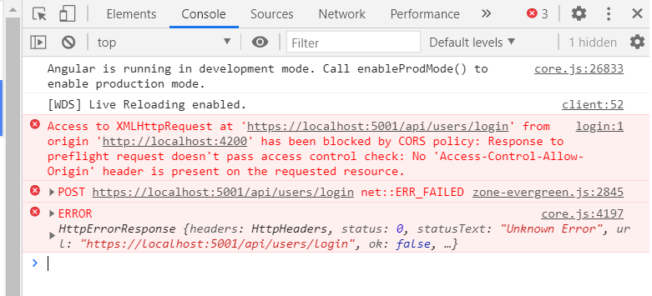

**Id:** 2

**Title**: Bug buton “Autentificare” moodle **Reporter**: Melinda Kotai

**Priority**: high **Severity**: major

**Reproductibility**: Always **Status**: New

**Platform**: Google chrome **OS**: Windows 10

**Summary**: nu se realizeaza schimbarea parolei

**Description**: in functia changePassword variabila user nu primeste nici o valoare in urma interogarii bazei de date. Esueaza crearea unei noi instante a obiectului HMACSHA512, hmac1, deoarece acesta primeste ca si parametru un PasswordSalt- caracteristica a unui obiect user. Schimbarea parolei esueaza si se primeste un mesaj de eroare “Object reference not set to an instance of an object”.

**Steps**: 1. Deschid Postman

2. Selectez metoda POST

3. Introduc URL-ul “https://localhost:5001/api/Users/ChangePassword”

4. Apas butonul “Body”

5. La body introduc : “{ "Id":1,

"oldPassword":"parola",

"newPassword":"parolanoua”,

"repeatPassword":"parolanoua"

}”

5. Apas butonul “Send”

6. Se afiseaza eroarea din poza

7. Parola nu se schimba

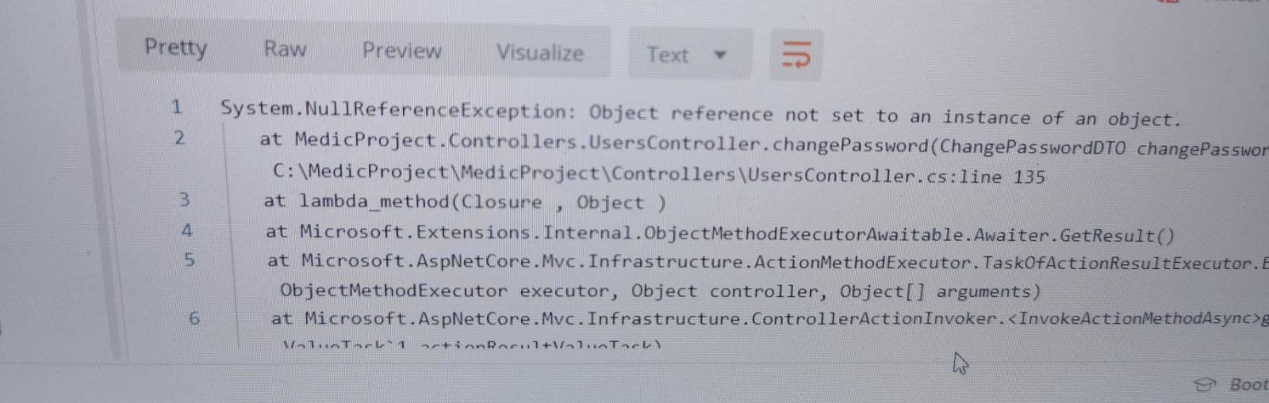

**Id:** 3

**Title**: Validare parola **Reporter**: Cosmina Anegrului

**Priority**: medie **Severity**: major

**Reproductibility**: Always **Status**: New

**Platform**: Android **OS**: Android 9.0

**Summary**: Validare incorecta a parolei

**Description**: Daca primul caracter din sirul parola este una caps lock nu se ia in considerare ca fiind un capslock.

**Steps**: 1.Deschid aplicatia pe Android 9.0.

2. Se deschide pagina principala a aplicatiei

3. Apas pe butonul de Inregistrare destinat sa ma trimita pe pagina de inregistrare.

4. Introduc datele corect si aleg, la parola, ca litera caps lock mare ceruta sa fie la inceputul sirului, textul care imi arata daca parola satisface cerintele nu ne valideaza parola introdusa de mine.

**Id:** 4

**Title**: Bug buton “Contact” moodle **Reporter**: Andreea Lazar

**Priority**: high **Severity**: normal

**Reproductibility**: Always **Status**: New

**Platform**: Google chrome **OS**: Windows 10

**Summary**: dispar butoanele pentru Profil si Programare

**Description**: Cand apas pe butonul “Contact” , butoanele de “Profil” si “Programare ” dispar.

**Steps**: 1.Deschid google chome.

2.Accesezhttp://localhost:4200

3. Se deschide pagina de home

4. Imi introduc datele de logare corecte

5. Apas pe butonul de submit

6. Reintru in pagina de Home

7. Atunci cand apas pe butonul “Contact” pagina ma trimite la footer-ul paginii insa imi elimina butoanele de Profil si Programari

**Id:** 5

**Title**: Bug open “Doctors” page **Reporter**: Daniel Coroian

**Priority**: high **Severity**: major

**Reproductibility**: Always **Status**: New

**Platform**: Google chrome **OS**: Windows 10

**Summary**: nu pot accesa pagina Doctori cand nu sunt logat

**Description**: Nu pot accesa pagina Doctori aferenta aplicatiei web locale decat daca sunt logat

**Steps**: 1. Deschid google chome.

2. Accesezhttp://localhost:4200

3. Se deschide pagina Home a aplicatiei web

4. Cand dau click in meniu pe Doctori nu imi acceseaza pagina Doctori si ma retrimite pe pagina Home

**Id:** 6

**Title**: Bug buton “Autentificare” moodle **Reporter**: Ionut Iga

**Priority**: medie **Severity**: mare

**Reproductibility**: Mereu **Status**: Nouă

**Platform**: Android **OS**: Android 9.0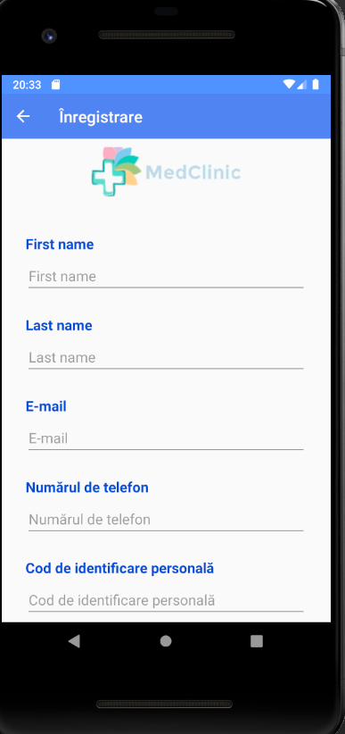

**Summary**: Traducere parțială în limba română

**Description**: Aplicația este tradusă parțial în limba română, unele cuvinte rămân în engleză

**Steps**: 1. Deschid aplicația de pe telefon cu Android 9.0

2. Aplicația se încarcă, afîșând pagina principală.

3. Navighez pe pagina de înregistrare prin apăsare pe butonul “Înregistrare”

*Menționez că pagina “Înregistrare” nu este singura cu probleme, însă aici am constatat eroarea prima dată*